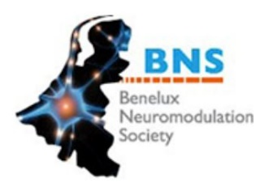
BNS scientific meeting
October 11th Antwerp, Belgium

PRELIMANARY PROGRAM

13.00 – 14.00 Welcome and lunch + exhibition
14.00 – 15.30 Plenary speakers (worden benaderd, nog niet bevestigd!)
14.00 – 14.30 Lisa Goudman - Lezing over objectieve metingen bij SCS-patiënten
14.30 – 15.00 Professor Lieven Annemans - Update on the Societal Burden of pain and the current HTA environment
15.00 – 15.30 Professor Frank Huygen óf Dr. Jan-Willem Kallewaard ?
15.30 – 16.00 Coffee break + exhibition
16.00 – 18.30 Science café
Young investigators krijgen o.b.v. abstracts die door het comité zijn geaccepteerd
presenteren recent onderzoek.

